渠道运营

AOV面向的是海外市场，所以在最主要的两个渠道——AppStore和Google Play Store——上面一定要是外区（非中国区）才可以下载使用。就主要渠道来看，运营手段不外乎加入“Editor’s Choice”（“编辑推荐”）特辑以及首页推荐位这两种，并没有加入类似国内游戏中经常出现的渠道加成（例如B站用户大礼包或者专属称号等等）。

各国应用商店为AOV设置的类别均不外乎动作游戏或角色扮演游戏这两种，相应的排名却有较大的差距。如下图所示，东南亚区的应用商店里，AOV游戏排名基本在一百名之内，高的甚至在前三十名中。欧洲区AOV的排名则徘徊在三百名之内，最好不过五十名左右，北美和南美的情况与欧洲类似。

就历史排名来说，AOV在各国都曾冲上过前十，但后劲不足，主要原因有几个：1）同类游戏（例如Mobile Legends）已经抢占市场，AOV本身的更新频率、幅度又不及竞品，自然竞争不过；2）在许多国家（尤其是欧美），用户更钟情于MMORPG或是休闲类游戏，移动端MOBA游戏本身的市场占有率就不高，而身为MOBA游戏的一支自然也得不到期望中的关注；3）AOV的国内版本《王者荣耀》的火热有着QQ与微信的双重护航，而在国外，这么庞大的潜在用户群体无处可寻。林林总总列举之下， AOV可以说是举步维艰。

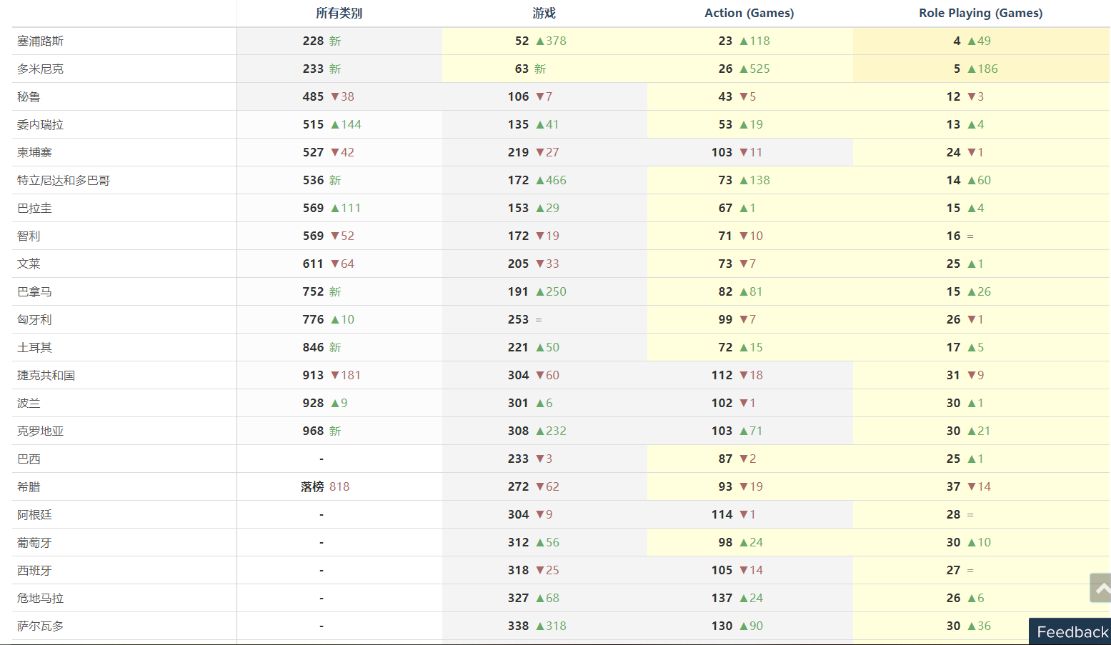

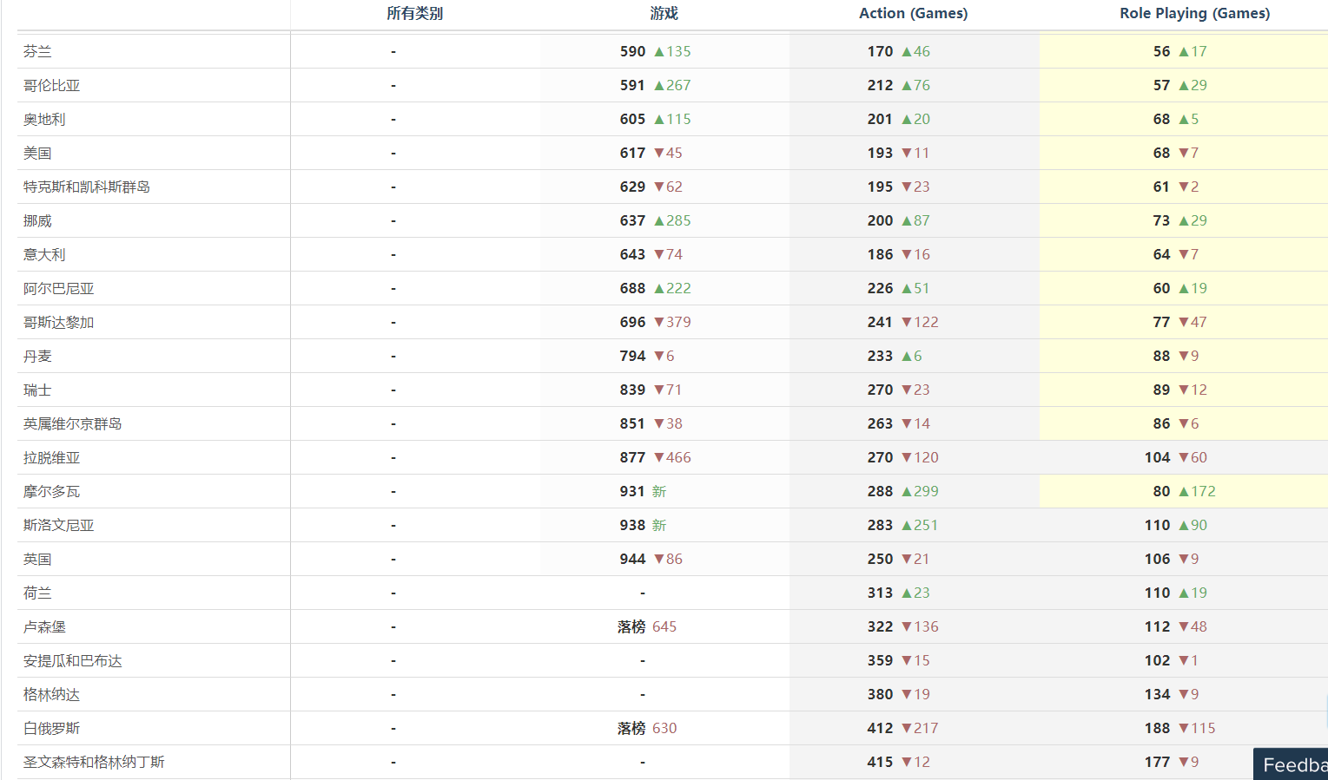

（数据来自App Annie）

社群运营

AOV官网上给出了自己的论坛、Facebook、Instagram、Twitter、Discord以及Reddit的链接，基本是在这几个平台上进行游戏的社群运营。

AOV自己搭建的论坛上共有600多篇帖子，平均单帖浏览量大约有2000，但平均单帖回复量不足10，UGC内容基本为零。可以看出玩家对游戏的投入感并不是很强，也没有独立创造内容的意愿。

Facebook、Instagram、Twitter这三大主流社交平台上AOV官方账号对比Mobile Legends（以下简称ML）官方账号的结果可以说是惨淡无比：前者粉丝数只到后者的零头、转发评论赞数是后者的三分之一……综合分析来看，ML各平台账号中UGC的内容占了70%，而AOV各平台账号中的UGC内容不到30%，这可能是两者社群运营差距如此之大的一个重要原因。另一个原因依然是时间，两者社交账号的创立日期相差近一年，这一年空白期足够ML建立起忠实的粉丝基础和较高的话题度，AOV只能望洋兴叹。

|  |  |  |  |  |  |  |  |  |
| --- | --- | --- | --- | --- | --- | --- | --- | --- |
|  | Facebook | | Instagram | | Twitter | | YouTube | |
|  | AOV | ML | AOV | ML | AOV | ML | AOV | ML |
| 粉丝数 | 0.87M+ | 10M+ | 0.11M+ | 2.4M+ | 0.04M+ | 0.19M+ | 0.23M+ | 2.4M+ |
| 平均赞数 |  |  |  |  |  |  |  |  |
| 平均评论数 |  |  |  |  |  |  |  |  |
| 平均浏览数 |  |  |  |  |  |  |  |  |
| 最高赞数 |  |  |  |  |  |  |  |  |
| 最高评论数 |  |  |  |  |  |  |  |  |
| 最高浏览数 |  |  |  |  |  |  |  |  |

选取AOV的Instagram账号来做运营分析可以清楚地看出其运营者对用户心理的把握程度。其首页充斥着游戏英雄、装备和赛事的图片，内容包含版本速递、活动推送和话题制造，发布频次很高，可见运营者对推销游戏的用心。但在很大程度上忽略了与玩家群体以及潜在玩家群体之间的互动，试问一个没有玩过游戏的人如何明白你在宣传些什么？不如首先用UGC来打动潜在玩家或至少混个眼熟。不论何时何地，传播应先于实际推销。反观ML账号，UGC的大量推送让游戏的粉丝基础大大增加，即使不玩这个游戏也不太可能奔向它的竞品的怀抱。

综上，AOV在运营上首先受制于发行时间，其次败于缺少UGC传播。